Муниципальное бюджетное дошкольное образовательное учреждение
детский сад № 12 «Октябренок»

Консультация для родителей
«Когда нужна консультация логопеда?»

Подготовила: учитель-логопед Шутай Ирина Владимировна.

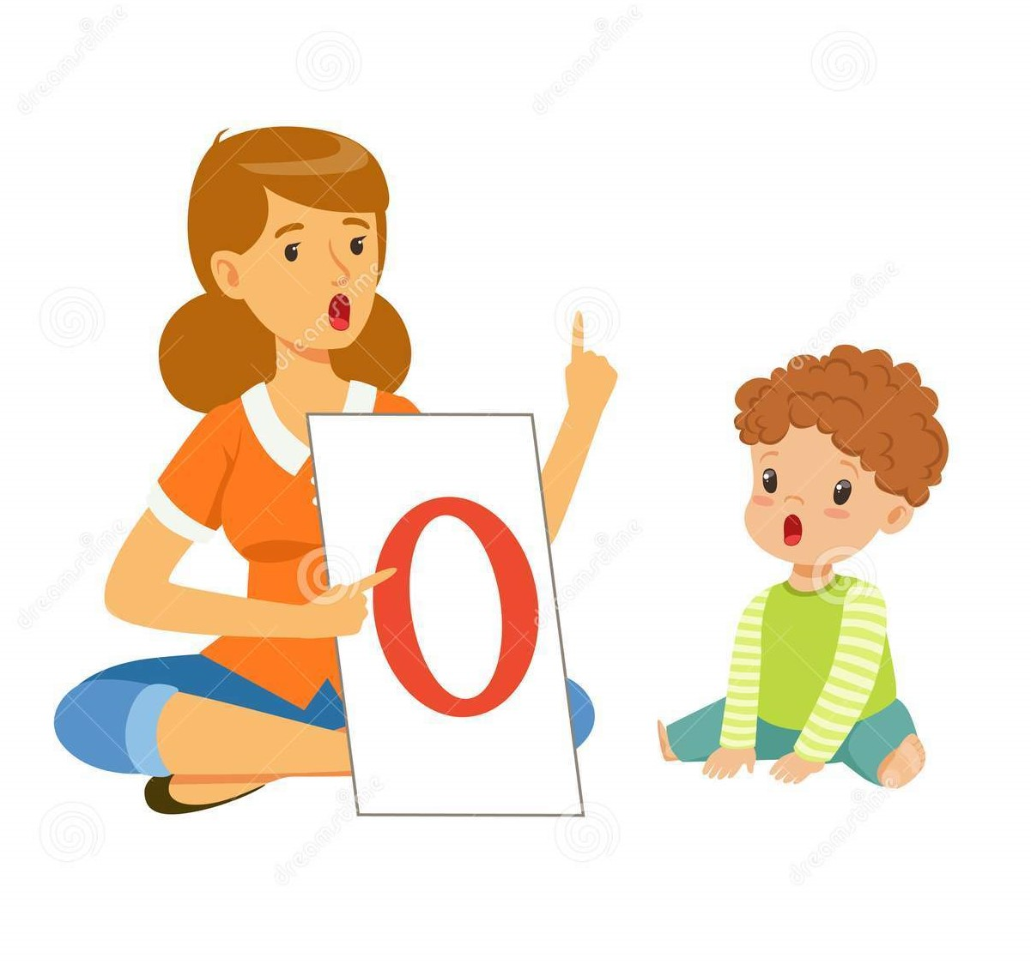

г. Приморско-Ахтарск
2021 г.
У родителей часто возникают вопросы: когда нужно обращаться к логопеду и в каком возрасте лучше планировать первое посещение этого специалиста? Как правило, ответственные родители начинают рано проявлять беспокойство, отмечая все недостатки речи ребенка. Однако некоторые родители, напротив, демонстрируют излишнее спокойствие и не спешат обращаться за логопедической помощью, даже если к этому есть серьезные показания. Как разобраться, нужна ли ребёнку консультация логопеда или стоит подождать?
К логопеду в 2 года:
- если не понимает речь взрослого;
- если не произносит никаких звуков;
- если не использует звукоподражания, не выговаривает простые слова;
- если речевой дневник завели, а записать в него нечего.
К логопеду в 3 года:
- если не строит предложения,
- если говорит на своём языке, «каша» во рту;
- если не выговаривает звуки: а, о, у, и, ы, э, б, п, м, т, д, к, х, в, ф;
Три года – это тот возраст, когда отсутствие речи или низкий её уровень влияют на формирование мышления. Если во время не обратиться к специалисту, это может привести к задержке психического развития ребёнка.
К логопеду в 4 года:
- если не выговаривает звуки с, з, ц;
- если пропускает или переставляет местами слоги;
- если не знает цвета, путает названия животных, овощей, фруктов.
- Четыре года – это возраст, когда можно исправлять звуки. Ребёнок готов внимательно слушать и усердно выполнять задания, он уже может контролировать собственную речь. Важно исправлять не только звуки: если в речи много ошибок, желательно уточнить у логопеда, не нужны ли занятия по другим направлениям речевого развития: слоговая структура, словарный запас, грамматика.

